Белорусский государственный технологический университет

Факультет принттехнологий и медиакоммуникаций

Кафедра полиграфического оборудования и системы обработки информации

**Отчет по лабораторной работе №3**

**по дисциплине**

**«Оборудование и основы технологии допечатных и печатных процессов»**

Выполнили: студенты **2 курса 2 – 2**  
**Сташевская И.Ю.**

**Полынская Ю.В.**

Проверил: ассистент Сулим П.Е.

Минск, 2018 г.

**Струйный принтер и заправка картриджей струйных принтеров**

**Цель работы:** изучить струйный принтер,устройство картриджей струйных принтеров и особенности их обслуживания

Струйная печать — это процесс реги­страции информации, осуществляемый каплями чернил, вылетающи­ми из сопла с высокой скоростью, обеспечивающей достижение по­верхности, на которой и регистрируется информация.

Классифицируется *по способу нанесения* изо­бражения:

1. **непрерывная,**
2. **импульсная**:
3. пьезоэлектри­ческая,
4. пузырьковая,
5. печать твердыми чернилами.

**Недостатки:**

* зависимость качества печати от вида бумаги,
* неоднородность размеров сопел,
* из­менение размера капель и скорости их полета,
* появление капель-«спутников»,
* «водобоязнь»,
* склонность к выцветанию.

**Достоинства:**

* низкая стоимость цветного отпечатка, полу­ченного на струйном принтере при практически одинаковом качестве.
* возможность получать цветное изображение высокого каче­ства.

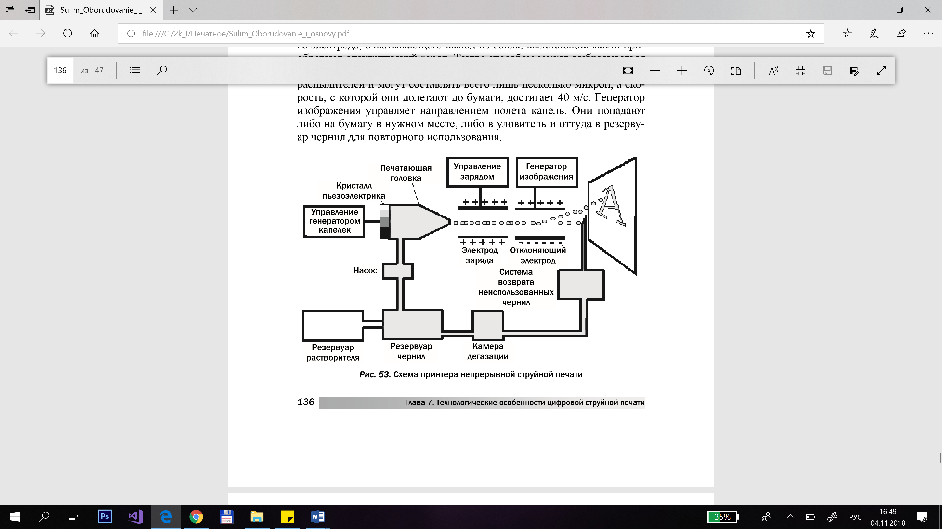

**Кинематическая схема для струйной печати с твёрдыми чернилами**

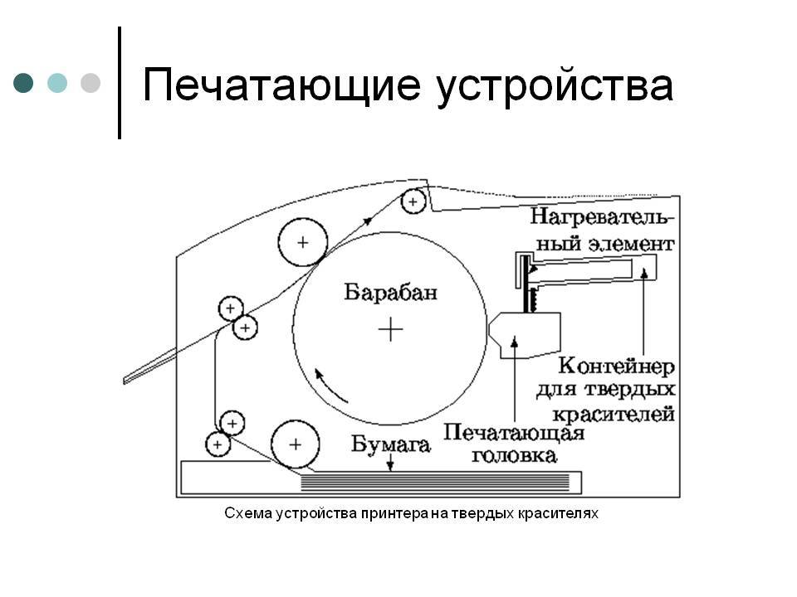

**Функциональная схема струйного принтера**

Подача чернил из резервура с помощью насоса

Чернила попадают в печатающую головку

Получают заряд и попадают в ген-р избр-я

Под давлением выталкиваются из п.г.

Попадают на бумагу либо на уловитель

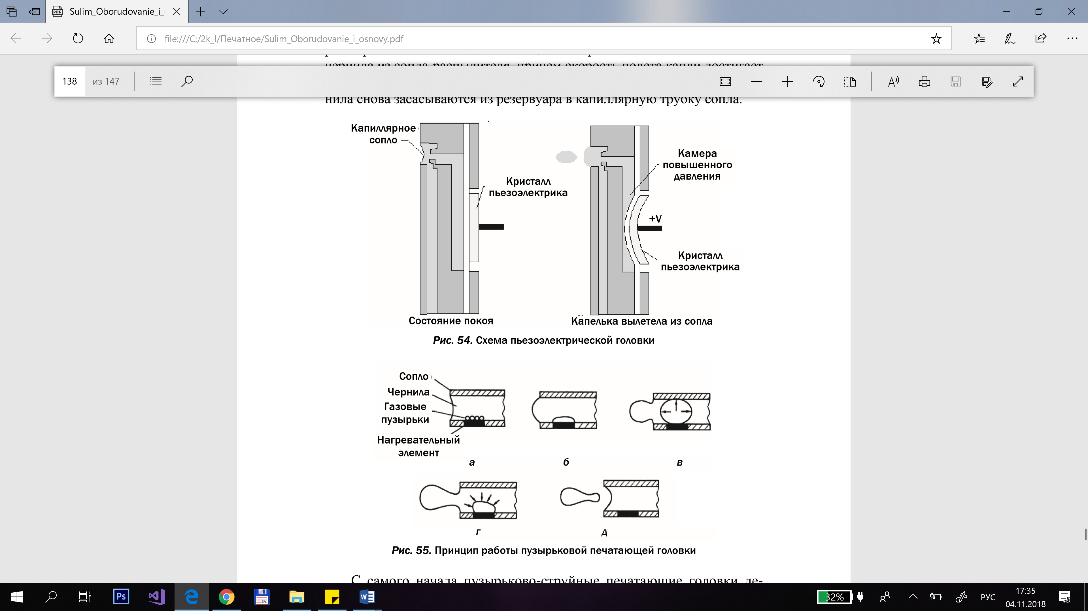

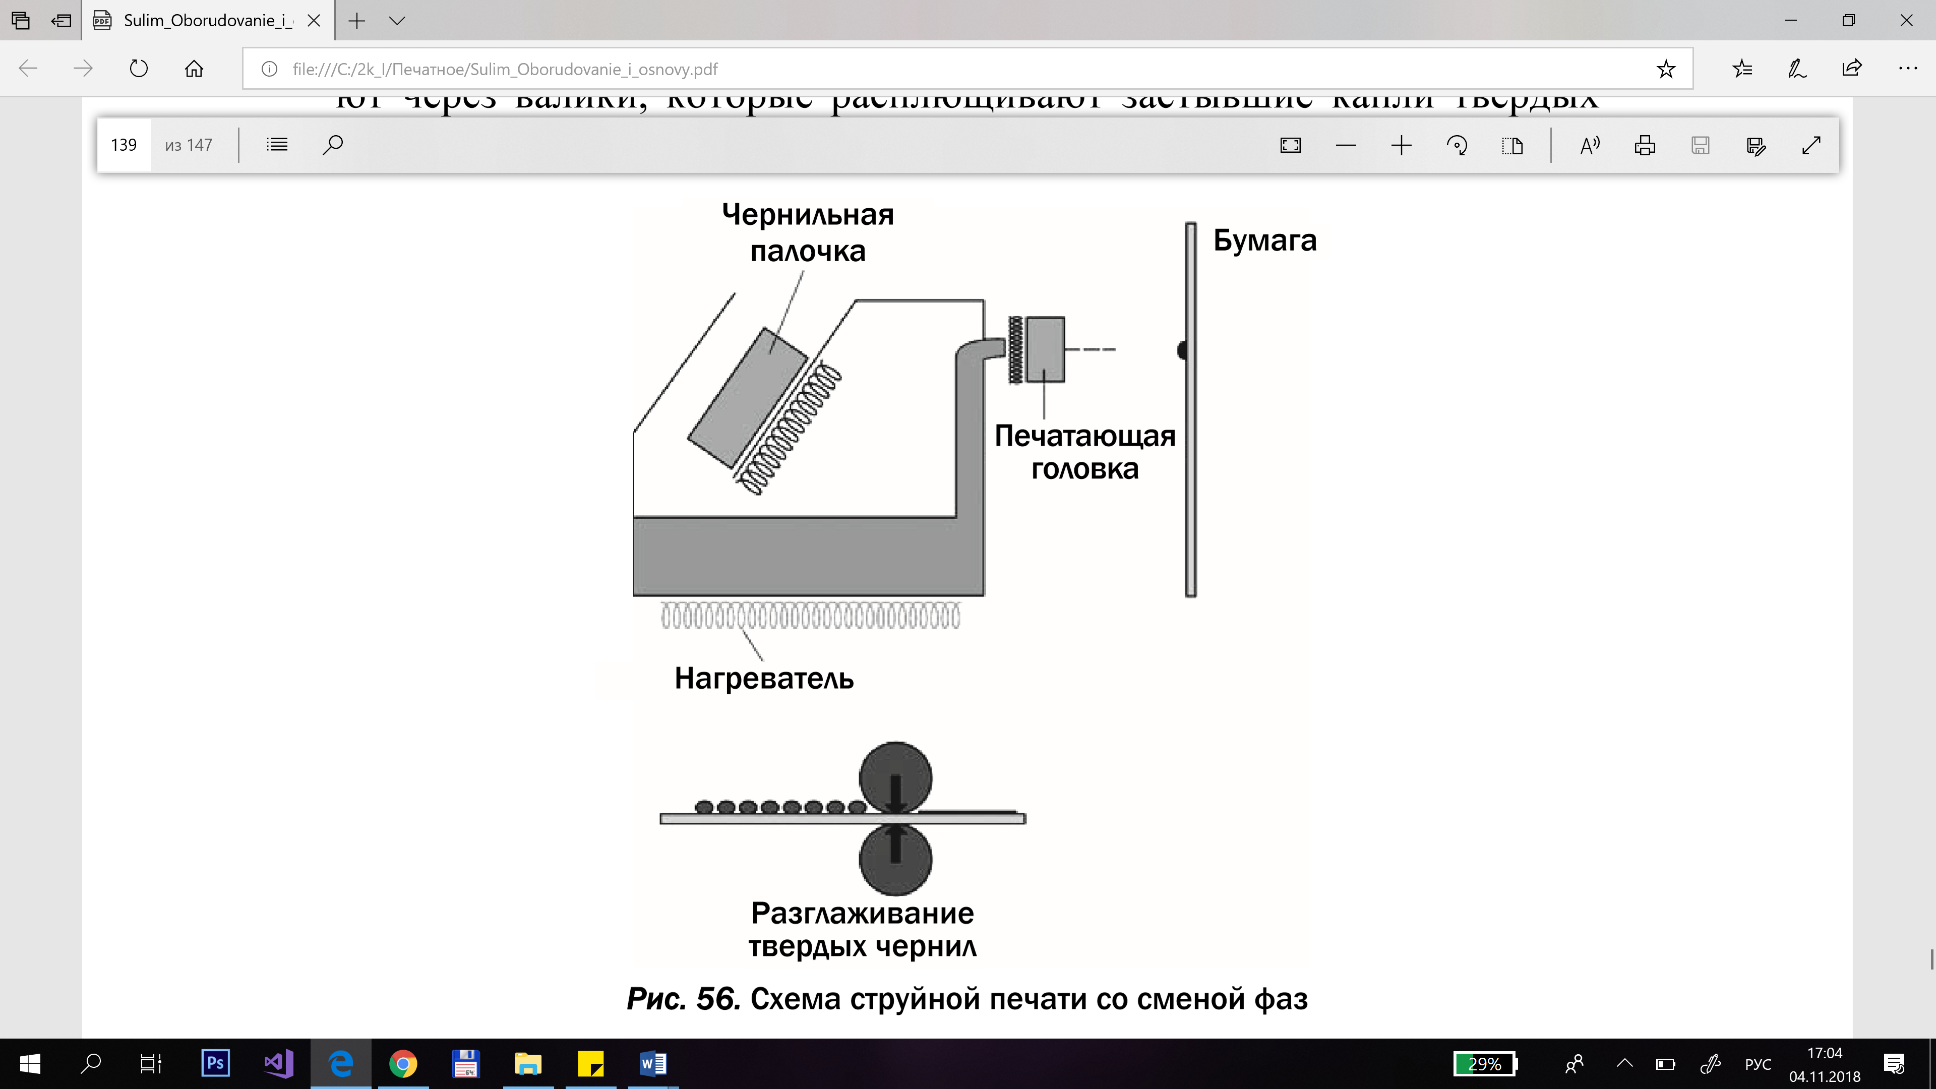

**Заправка картриджа.**

Для заправки картриджей в общем случае необходимы следующие инструменты и материалы:

* дрель со сверлом диаметром 1..2 мм;
* шприцы с иглой;
* флаконы с чернилами нужного цвета, рекомендованными для заправки указанных типов картриджей;
* 3..4 салфетки;
* резиновая трубка;
* скотч или изолента;
* шило, отвертка, скальпель или нож.

*Порядок выполнения операций.*

1. Для того, чтобы во время заправки не повредить печатающую головку картриджа, на нее устанавливают прокладку из салфетки и фиксируют ее скотчем.
2. Заправляют шприц нужным количеством чернил.

3) Если в картридже имеется заправочное отверстие, закрытое шариком, то шилом или отверткой проталкивают шарик внутрь, а в полученное отверстие вставляют иглу шприца. Если в корпусе картриджа есть вентиляционное отверстие, то его расширяют при помощи шила или дрели так, чтобы свободно проходила игла. Если отверстия нет, то его просверливают. Однако после заправки данное отверстие должно быть заклеено скотчем. В некоторых цветных картриджах заправочные или вентиляционные отверстия находятся под крышкой картриджа в соответствующих емкостях.

4) Легким нажатием на поршень шприца медленно инжектируют чернила внутрь картриджа до их появления в заправочном отверстии. В случае цветного картриджа повторяют заправку чернил для каждого отсека.

5) Снимают липкую ленту с выходных отверстий картриджа и устанавливают его вертикально на впитывающую салфетку выходным отверстием вниз на 5...10 мин, пока чернила не перестанут сочиться.

6) Устанавливают картридж в принтер и включают режим “цикл очистки” согласно инструкции по обслуживанию принтера. Повторяют “цикл очистки” несколько раз до получения приемлемого качества печати.

**Контрольные вопросы.**

Каков принцип действия струйных принтеров?

В каплеструйном принтере печатающая головка образует непрерывную капельную струю чернил, выбрасываемую под давлени­ем за счет наложения на нее колебаний, получаемых с помощью, на­пример, пьезоэлектрического генератора капель. Под действием пере­менного электрического напряжения кристалл пьезозлектрика изме­няет свой объем и выталкивает каплю из головки. Чернила под давле­нием постоянно подаются в печатающую головку из резервуара с по­мощью насоса. Для получения чернил определенной вязкости этот ре­зервуар соединен с резервуаром растворителя. С помощью ускоряющего электрода, охватывающего выход из сопла, вылетающие капли приобретают электрический заряд. Таким способом может выбрасываться до миллиона капель в секунду. Их размеры зависят от геометрии сопел-распылителей и могут составлять всего лишь несколько микрон, а скорость, с которой они долетают до бумаги, достигает 40 м/с. Генератор изображения управляет направлением полета капель. Они попадают либо на бумагу в нужном месте, либо в уловитель и от­туда в резервуар чернил для повторного использования. Основное достоинство струйных принтеров с непрерывной печа­тью - это возможность получать цветное изображение высокого каче­ства. На нем совершенно неразличимы глазом точки, из которых оно сформировано.

Струйная импульсная печать. В отличие от струйно-капельной печати струйные принтеры импульсной печати «выстрелива­ют» чернила только когда получают сигнал, т. е. это печать «по требо­ванию». В печатающих головках импульсного типакапельный генератор выполнен в виде небольшой камеры, расположенной рядом с соплом. В камере в нужный момент создается избыточное давление, выталки­вающее из камеры каплю чернил, которая и попадает на бумагу. Так, капля за каплей, точка за точкой формируется изображение. В капельных генераторах импульсных принтеров избыточное давление создается либо при помощи кристалла пьезоэлектрика, дей­ствующего как микропоршень на стенку камеры, либо за счет сильно­го теплового импульса, под действием которого образуется пузырек мгновенно испарившихся в камере чернил. Такие камеры некоторыми авторами называются пузырьково-струйными распылителями. Несмотря на конструктивное разнообразие, все печатающие головки с пьезопреобразователями работают по одному принципу, избыточное давление в камере с чернилами создается с помощью пьезоэлемента, ко­торый изменяет свои размеры - выгибается при подведении к нему элек­трического напряжения, что уменьшает объем камеры.

В печатающих головках пузырьково-струйная технология вос­производится следующим образом. В стенку сопла встроен нагревательный элемент. При подаче на него сильного электрического импульса длительностью 3-7 мкс его температура резко возрастает до 500° С. В результате этого чернила начинают кипеть и образуют пузырек пара с избыточным давлением до 10 бар. Это давление выталкивает чернила из сопла-распылителя, причем скорость полета капли достигает 10 м/с и более. После выталкивания капли пузырек схлопывается, чер­нила снова засасываются из резервуара в капиллярную трубку сопла.

Пузырьково-струйные печатающие головки де­лятся на головки:

* с подачей чернильных капель перпендикулярно к направлению образования пузырьков.
* прямого распыления, т. е. пузырьки и капли движутся в одном на­правлении.

К струйным принтерам импульсного типа относятся также принте­ры с твердыми чернилами, которые в процессе печатания изменяют фазу своего состояния. В этих принтерах четыре цветные восковые палочки, соответствующие базовым цветам, — голубая, пурпурная, жел­тая и черная - закладываются в печатную головку. Нагреватели рас­плавляют воск, при температуре 90°С он переходит в жидкое состояние и стекает в резервуар с подогревом, где чернила поддерживаются в жид­кой фазе во время работы принтера. Для получения изображения печа­тающее устройство откачивает небольшое количество чернил из резер­вуара и затем дополнительно нагревает его. Электронное устройство «выстреливает» мельчайшие капли чер­нил в тот момент, когда это требуется. При контакте с бумагой черни­ла мгновенно переходят в твердую фазу, поэтому они не впитываются в бумагу, а остаются на ее поверхности. При этом полностью отсутст­вует эффект расплывания чернил, присущий любым жидким черни­лам. Но поскольку капли застывают мгновенно, поверхность изображе­ния становится шершавой. Поэтому лист бумаги с изображением прока­тывают через валики, которые расплющивают застывшие капли твер­дых чернил и придают изображению приятный глянцевый вид.

Каковы достоинства и недостатки струйных принтеров?

**Недостатки:**

* зависимость качества печати от вида бумаги,
* неоднородность размеров сопел,
* из­менение размера капель и скорости их полета,
* появление капель-«спутников»,
* «водобоязнь»,
* склонность к выцветанию.

**Достоинства:**

* низкая стоимость цветного отпечатка, полу­ченного на струйном принтере при практически одинаковом качестве.
* возможность получать цветное изображение высокого каче­ства.

Назовите основные виды картриджей струйных принтеров.

1. Картридж, совмещающий в одном корпусе (сменном блоке) печатающую головку и емкость для чернил.

2. Картридж, имеющий в виде сменного блока только емкость для чернил. Печатающая головка не съемная, она установлена непосредственно в принтере.

3. Картридж в виде съемного блока. Емкости для чернил снимаются с печатающей головки. Печатающая головка также съемная.

4. Какие основные способы выполнения емкости для краски вы знаете?

Для исключения неконтролируемого вытекание чернил через выходные сопла картриджа используются следующие приемы:

1) в картриджах фирм Lexmark, CANON, EPSON емкость для краски заполнена специальным пористым материалом наподобие поролона, которым краска и удерживается. В корпусе имеется вентиляционное отверстие, чтобы при расходовании краски не создавалось разрежение, которое препятствовало бы выходу краски к печатной головке при ее работе.

2) в некоторых картриджах фирмы Hewlett Packard краска удерживается за счет воздушного разрежения, величина которого удерживается при помощи воздушных мешков и редукционного клапана на таком уровне, чтобы обеспечивать работу печатной головки и препятствовать при этом самопроизвольному вытеканию чернил.

5. Перечислите основные узлы струйных принтеров.

* Печатающая головка,
* кристалл пьезоэлектрика,
* управление генератором капель,
* насос,
* резервуар чернил,
* резервуар растворителя,
* управление зарядом,
* электрод заряда,
* отклоняющий электрод,
* генератор изображений,
* камера дегазации,
* система возврата неиспользованных чернил.

**Вывод:** Изучили струйный принтер,устройство картриджей струйных принтеров и особенности их обслуживания